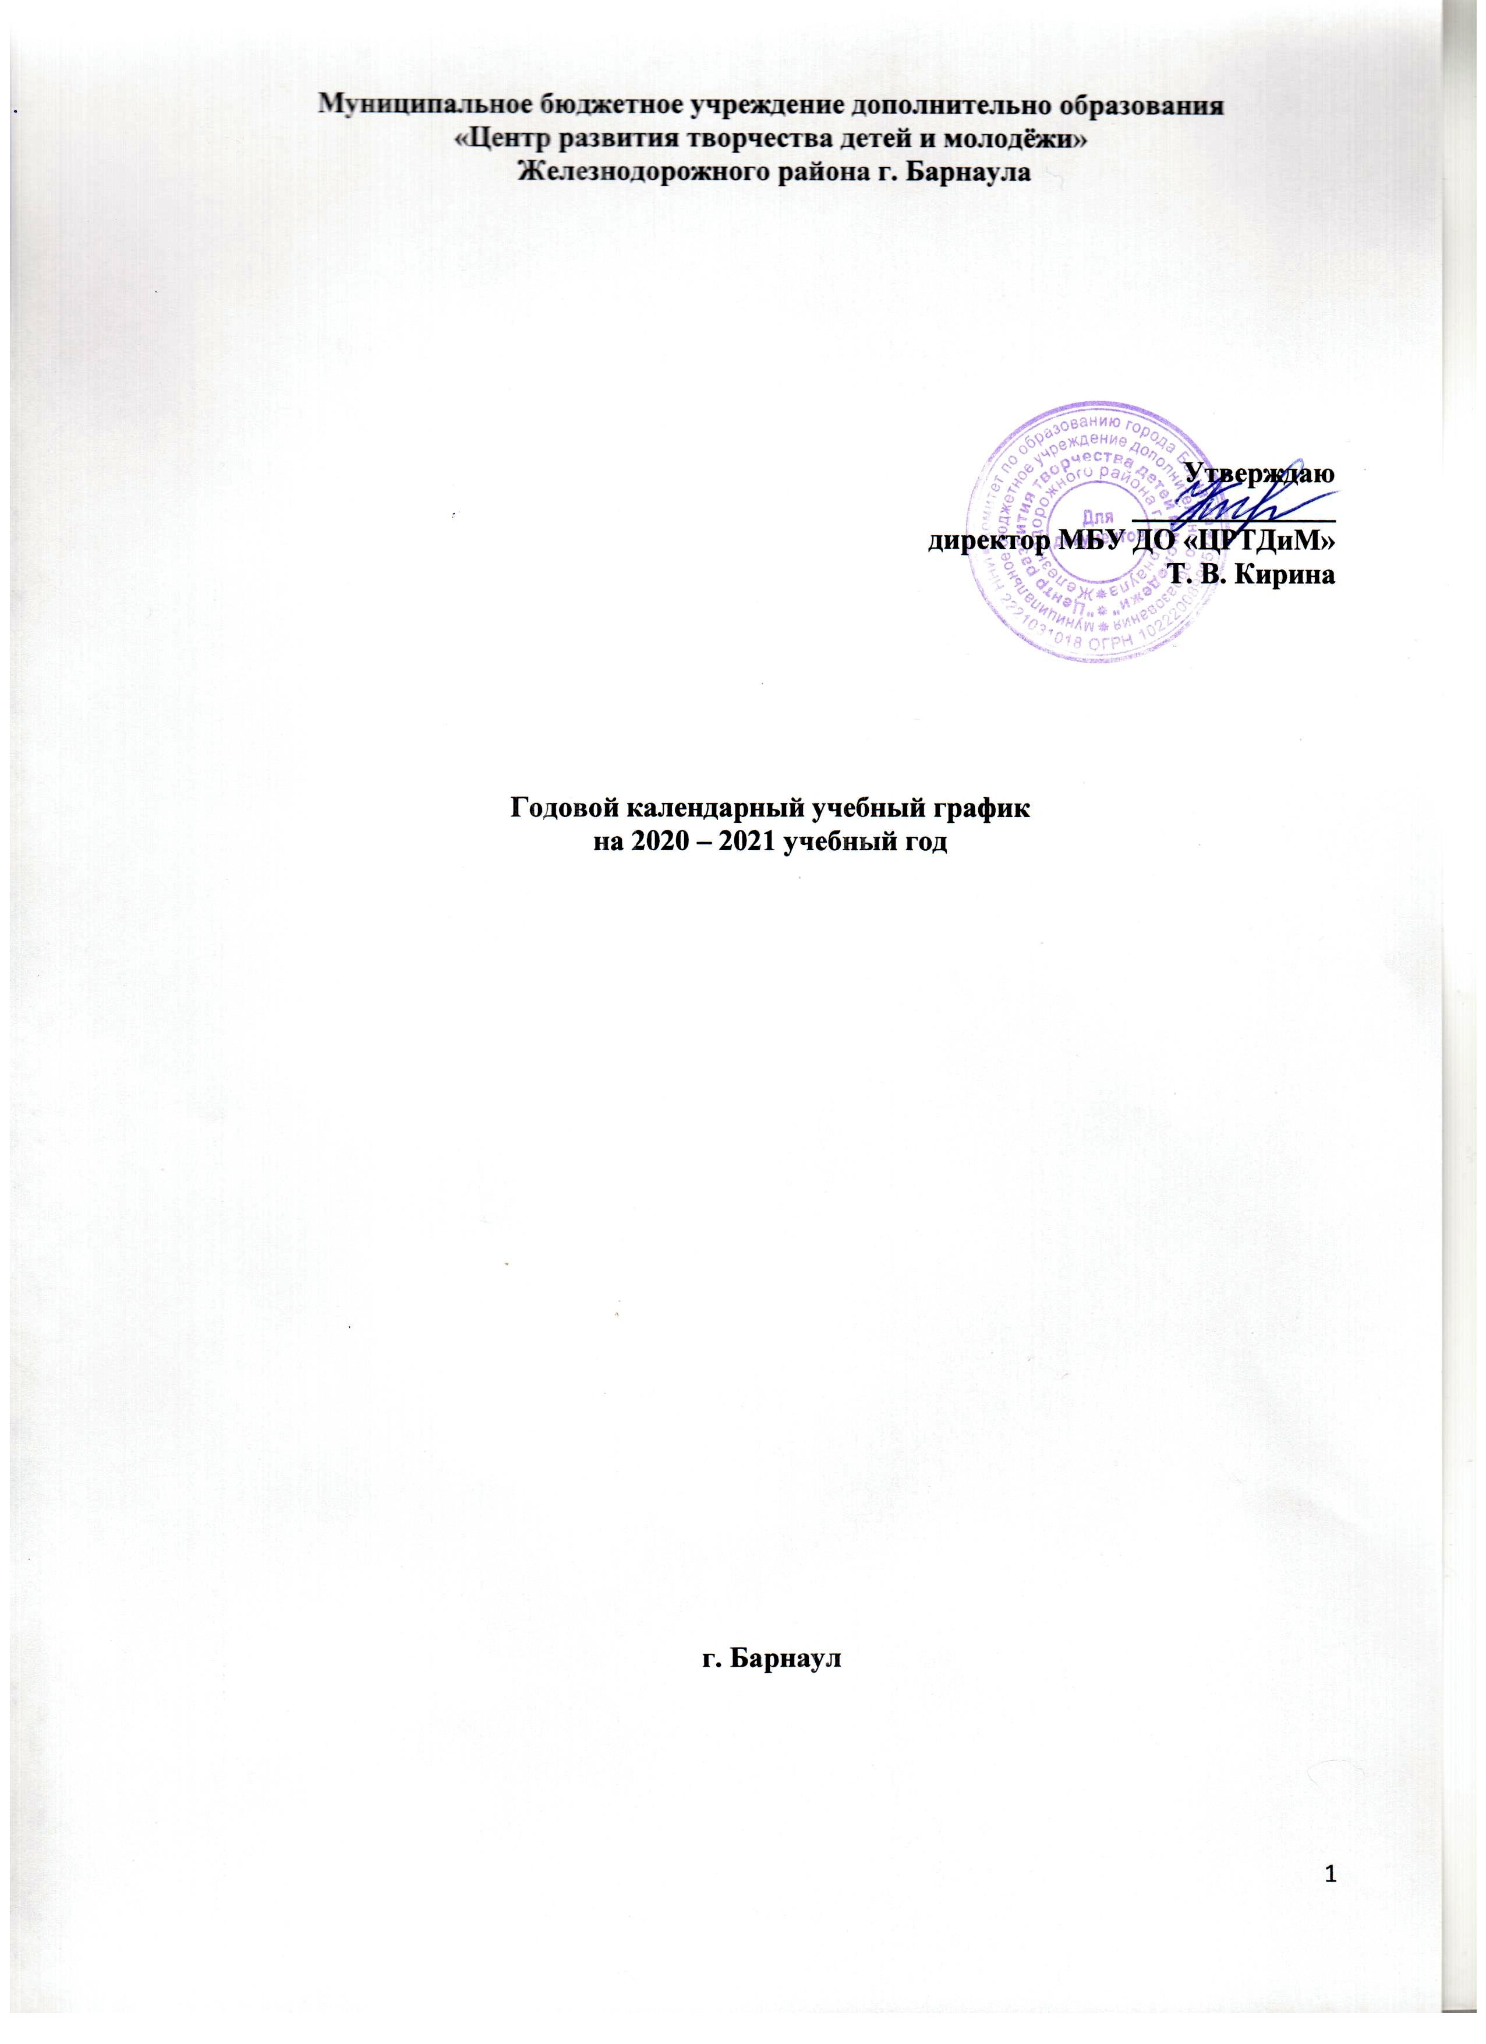

- Продолжительность учебного года

Количество учебных недель | 36
Количество учебных дней | 227
Сроки и продолжительность каникул | Сроки каникул соответствуют каникулам, установленным для общеобразовательных организаций.
Даты начала и окончания учебного года | 15.09.2020 - 31.05.2021
Сроки итоговой аттестации | апрель - май

- Количество обучающихся по объединениям и направленностям ДООП
в 2020– 2021 учебном году

№ п\п | Направленность ДООП | кол-во учащихся /групп  в рамках МЗ | кол-во учащихся /групп  в рамках системы ПФДО | кол-во учащихся /групп  ВСЕГО
 |  | по направленностям ДООП | по направленностям ДООП | по направленностям ДООП
1. | Техническая направленность | 76/7 | 30\2 | 106/9
2. | Физкультурно-спортивная направленность | 84/9 | 22/2 | 106/11
3. | Художественная направленность | 463/44 | 198/16 | 661/60
4. | Туристско-краеведческая направленность | 32/1 |  | 32/1
5. | Социально-гуманитарная направленность | 201/8 | 37/3 | 238/11
всего |  | 856/69 | 287/23 | 1143/92

- Режим образовательного процесса:

Продолжительность учебной недели – 7 дней.
Занятия начинаются не ранее 8.00 часов и заканчиваются не позднее 20.00 часов, для учащихся в возрасте 16-18 лет допускается окончание занятий в 21.00 часов.
Между сменами занятий организуется не менее чем 30 – минутный перерыв для уборки и проветривания помещений.
Продолжительность занятий детей в учебные дни – не более 3-х академических часов в день, в выходные и каникулярные дни – не более 4-х академических часов.
Для всех видов аудиторных занятий академический час устанавливается продолжительностью 30-45 минут в зависимости от возраста учащихся и направления деятельности.
Число и продолжительность учебных занятий, максимальное количество учащихся в группах определяется СанПин 2.4.4.3172-14 «Санитарно-эпидемиологические требования к устройству, содержанию и организации режима работы образовательных организаций дополнительного образования детей» и Положением о режиме занятий ЦРТДиМ.
Занятия проводятся по расписанию, утвержденному директором МБУ ДО «Центр развития творчества детей и молодёжи».

- Режим каникулярного времени

Сроки каникул соответствуют каникулам, установленным для общеобразовательных организаций.
В период каникул Центр может организовывать летние профильные смены, походы, экскурсии, лагеря с дневным пребыванием и другие мероприятия, предусмотренные ДООП.
В период каникул объединения работают по основному расписанию либо по измененному расписанию в связи с участием объединения в конкурсной деятельности.

- Регламент административных совещаний:

Педагогический совет - 2 раза в год
Совещание при директоре – 1 раз в месяц (последний четверг месяца)
Управляющий Совет – 1 раз в квартал, также по необходимости

